LAPORAN PRAKTIKUM

**STRUKTUR DATA LINIER**

**MODUL 10**

Dosen Pengampu

JB. Budi Darmawan S.T., M.Sc.



DISUSUN OLEH :

AGUSTINUS KEVIN YUDIPRATAMA

235314029

**PROGRAM STUDI INFORMATIKA**

**FAKULTAS SAINS DAN TEKNOLOGI**

**UNIVERSITAS SANATA DHARMA**

**YOGYAKARTA**

**2024**

1. **TUJUAN PRAKTIKUM**
2. Mahasiswa mampu membuat program pencarian dengan tipe data Object
3. **DIAGRAM UML**

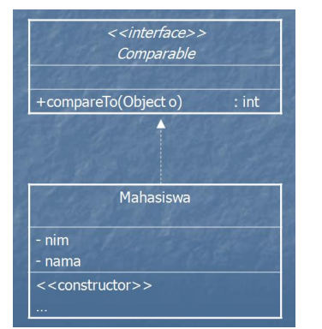

1. **SOURCE CODE**

**Class mainnya**

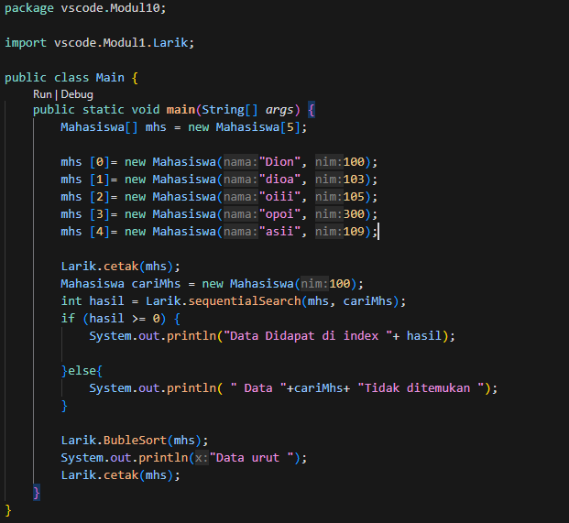

Class Mahasiswa

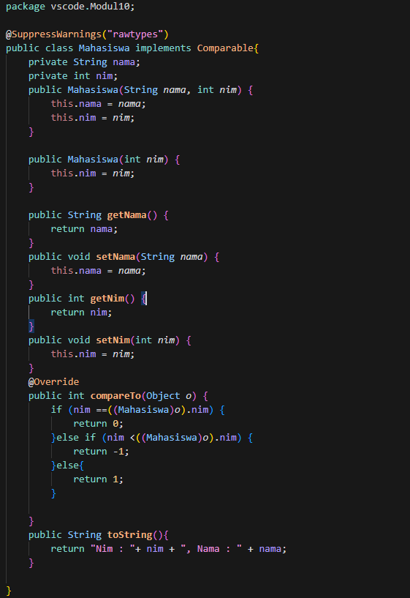

Class Search

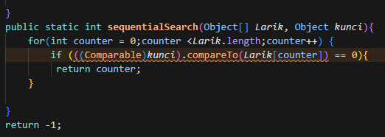

Class Sort

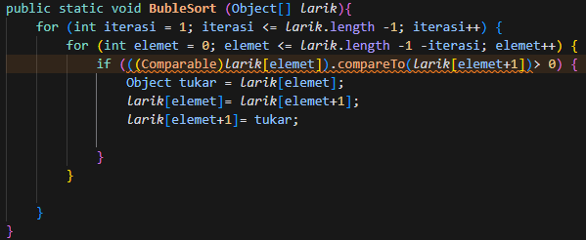

1. **OUTPUT**

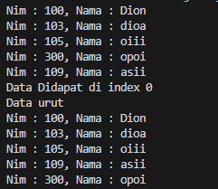

1. **ANALISIS**

**Class Mahasiswa**

1. Deklarasi Kelas dan Implementasi Comparable

SuppressWarnings: Menghilangkan peringatan raw type.

Implementasi Comparable: Mengimplementasikan antarmuka Comparable untuk membandingkan objek Mahasiswa.

2. Atribut Kelas

private String nama: Menyimpan nama mahasiswa.

private int nim: Menyimpan Nomor Induk Mahasiswa (NIM).

3. Konstruktor

public Mahasiswa(String nama, int nim): Menginisialisasi objek dengan nama dan nim.

public Mahasiswa(int nim): Menginisialisasi objek hanya dengan nim.

4. Metode Akses (Getter dan Setter)

getNama(): Mengembalikan nilai nama.

setNama(String nama): Mengatur nilai nama.

getNim(): Mengembalikan nilai nim.

setNim(int nim): Mengatur nilai nim.

5. Implementasi compareTo

public int compareTo(Object o): Membandingkan objek Mahasiswa berdasarkan nim. Mengembalikan 0 jika nim sama, -1 jika lebih kecil, dan 1 jika lebih besar.

6. Implementasi toString

public String toString(): Mengembalikan representasi string dari objek Mahasiswa, menunjukkan nim dan nama.